**MIME types (IANA media types)**

Um tipo de mídia (também conhecido como Multipurpose Internet Mail Extensions ou tipo MIME) indica a natureza e o formato de um documento, arquivo ou conjunto de bytes. Os tipos MIME são definidos e padronizados na RFC 6838 da IETF.

A Internet Assigned Numbers Authority (IANA) é responsável por todos os tipos oficiais de MIME, e você pode encontrar a lista mais atualizada e completa na página Tipos de Mídia.

Aviso: Os navegadores usam o tipo MIME, não a extensão do arquivo, para determinar como processar uma URL. Por isso, é importante que os servidores web enviem o tipo MIME correto no cabeçalho Content-Type da resposta. Se isso não for configurado corretamente, os navegadores provavelmente interpretarão incorretamente o conteúdo dos arquivos, os sites não funcionarão corretamente e os arquivos baixados poderão ser manipulados incorretamente.

**Estrutura de um tipo MIME**

Um tipo MIME geralmente consiste em apenas duas partes: um tipo e um subtipo, separados por uma barra (/) — sem espaços em branco entre:



O tipo representa a categoria geral na qual o tipo de dado se enquadra, como vídeo ou texto.

O subtipo identifica o tipo exato de dados do tipo especificado que o tipo MIME representa. Por exemplo, para o tipo MIME text, o subtipo pode ser arquivos simples (texto simples), HTML (código-fonte HTML) ou de calendário (para iCalendar/.ics).

Cada tipo tem seu próprio conjunto de subtipos possíveis. Um tipo MIME sempre tem um tipo e um subtipo, nunca apenas um ou outro.

Um parâmetro opcional pode ser adicionado para fornecer detalhes adicionais:



Por exemplo, para qualquer tipo MIME cujo tipo principal seja texto, você pode adicionar o parâmetro opcional charset para especificar o conjunto de caracteres usado para os caracteres nos dados. Se nenhum charset for especificado, o padrão será ASCII (US-ASCII), a menos que seja substituído pelas configurações do agente do usuário. Para especificar um arquivo de texto UTF-8, o tipo MIME text/plain;charset=UTF-8 é usado.

Os tipos MIME não diferenciam maiúsculas de minúsculas, mas tradicionalmente são escritos em minúsculas. Os valores dos parâmetros podem diferenciar maiúsculas de minúsculas.

**Types**

Existem duas classes de tipos: discretos e multipartes. Tipos discretos são tipos que representam um único arquivo ou mídia, como um único arquivo de texto ou música, ou um único vídeo. Um tipo multipartes representa um documento composto por várias partes componentes, cada uma das quais pode ter seu próprio tipo MIME individual; ou um tipo multipartes pode encapsular vários arquivos enviados juntos em uma única transação. Por exemplo, tipos MIME multipartes são usados ​​ao anexar vários arquivos a um e-mail.

* Tipos discretos

Os tipos discretos atualmente registrados na IANA são:

application

Qualquer tipo de dado binário que não se enquadre explicitamente em nenhum dos outros tipos; sejam dados que serão executados ou interpretados de alguma forma ou dados binários que exigem um aplicativo ou categoria de aplicativo específico para serem utilizados. Dados binários genéricos (ou dados binários cujo tipo verdadeiro é desconhecido) são application/octet-stream. Outros exemplos comuns incluem application/pdf, application/pkcs8 e application/zip. (Consulte o registro de tipos de aplicativos na IANA)

audio

Dados de áudio ou música. Exemplos incluem áudio/mpeg, áudio/vorbis.

example

Reservado para uso como um espaço reservado em exemplos que mostram como usar tipos MIME. Eles nunca devem ser usados ​​fora de listagens e documentação de código de exemplo. example também pode ser usado como um subtipo; por exemplo, em um exemplo relacionado ao trabalho com áudio na web, o tipo MIME audio/example pode ser usado para indicar que o tipo é um espaço reservado e deve ser substituído por um apropriado ao usar o código no mundo real.

font

Dados de fonte/tipo de letra. Exemplos comuns incluem font/woff, font/ttf e font/otf.

image

Dados de imagem ou gráficos, incluindo imagens estáticas em bitmap e vetor, bem como versões animadas de formatos de imagem estática, como GIF animado ou APNG. Exemplos comuns são imagem/jpeg, imagem/png e imagem/svg+xml.

model

Dados de modelo para um objeto ou cena 3D. Exemplos incluem model/3mf e model/vrml.

text

Dados somente texto, incluindo qualquer conteúdo legível por humanos, código-fonte ou dados textuais, como dados formatados com valores separados por vírgula (CSV). Exemplos incluem: text/plain, text/csv e text/html.

vídeo

Dados ou arquivos de vídeo, como filmes MP4 (vídeo/mp4)

Para documentos de texto sem um subtipo específico, deve-se usar text/plain. Da mesma forma, para documentos binários sem um subtipo específico ou conhecido, deve-se usar application/octet-stream.

* Multipart types

Tipos multipartes indicam uma categoria de documento dividida em partes, geralmente com diferentes tipos MIME; também podem ser usados ​​— especialmente em cenários de e-mail — para representar vários arquivos separados, todos parte da mesma transação. Eles representam um documento composto.

Com exceção de multipart/form-data, usado no método POST de formulários HTML, e multipart/byteranges, usado com 206 Partial Content para enviar parte de um documento, o HTTP não manipula documentos multipart de uma maneira especial: a mensagem é transmitida ao navegador (que provavelmente mostrará uma janela "Salvar como" se não souber como exibir o documento).

There are two multipart types:

message

Uma mensagem que encapsula outras mensagens. Isso pode ser usado, por exemplo, para representar um e-mail que inclui uma mensagem encaminhada como parte de seus dados ou para permitir o envio de mensagens muito grandes em blocos, como se fossem múltiplas mensagens. Exemplos incluem message/rfc822 (para citar mensagens encaminhadas ou respondidas) e message/partial, que permite dividir uma mensagem grande em mensagens menores automaticamente para serem remontadas pelo destinatário.

multipart

Dados que consistem em múltiplos componentes que podem ter, individualmente, diferentes tipos MIME. Exemplos incluem multipart/form-data (para dados produzidos usando a API FormData) e multipart/byteranges (definidos na RFC 7233, seção 5.4.1 e usados ​​com a resposta HTTP 206 "Conteúdo Parcial" retornada quando os dados recuperados são apenas parte do conteúdo, como é entregue usando o cabeçalho Range).

**Tipos MIME importantes para desenvolvedores web**

application/octet-stream

Este é o padrão para arquivos binários. Como significa um arquivo binário desconhecido, os navegadores geralmente não o executam, nem mesmo perguntam se ele deve ser executado. Eles o tratam como se o cabeçalho Content-Disposition estivesse definido como anexo e propõem uma caixa de diálogo "Salvar como".

text/plain

Este é o padrão para arquivos de texto. Mesmo que signifique "arquivo de texto desconhecido", os navegadores presumem que podem exibi-lo.

Observação: text/plain não significa "qualquer tipo de dado textual". Se eles esperam um tipo específico de dado textual, provavelmente não o considerarão uma correspondência. Especificamente, se eles baixarem um arquivo text/plain de um elemento <link> que declara um arquivo CSS, eles não o reconhecerão como um arquivo CSS válido se for apresentado com text/plain. O tipo mime CSS text/css deve ser usado.

text/css

Arquivos CSS usados ​​para estilizar uma página web devem ser enviados com text/css. Se um servidor não reconhecer o sufixo .css para arquivos CSS, ele poderá enviá-los com os tipos MIME text/plain ou application/octet-stream. Nesse caso, eles não serão reconhecidos como CSS pela maioria dos navegadores e serão ignorados.

text/html

Todo conteúdo HTML deve ser servido com este tipo. Tipos MIME alternativos para XHTML (como application/xhtml+xml) são praticamente inúteis hoje em dia.

Observação: use application/xml ou application/xhtml+xml se quiser regras de análise rigorosas de XML, seções <![CDATA[…]]> ou elementos que não sejam de namespaces HTML/SVG/MathML.

text/Javascript

De acordo com o registro de Tipos de Mídia da IANA, a RFC 9239 e a especificação HTML, o conteúdo JavaScript deve sempre ser veiculado usando o tipo MIME text/javascript. Nenhum outro tipo MIME é considerado válido para JavaScript, e usar qualquer tipo MIME diferente de text/javascript pode resultar em scripts que não carregam ou executam.

Você pode encontrar conteúdo JavaScript incorretamente servido com um parâmetro charset como parte do tipo MIME — como uma tentativa de especificar o conjunto de caracteres para o conteúdo do script. Esse parâmetro charset não é válido para conteúdo JavaScript e, na maioria dos casos, resultará na falha do carregamento do script.

application/json

JavaScript Object Notation (JSON) é um formato padrão baseado em texto para representar dados estruturados com base na sintaxe de objetos JavaScript. É comumente usado para transmitir dados em aplicativos web.

Tipos MIME de JavaScript legados

Além do tipo MIME text/javascript, por razões históricas, o MIME Sniffing Standard (a definição de como os navegadores devem interpretar os tipos MIME e descobrir o que fazer com o conteúdo que não tem um válido) também permite que o JavaScript seja fornecido usando qualquer um dos seguintes tipos MIME JavaScript legados:

* application/javascript Obsoleto
* application/ecmascript Obsoleto
* application/x-ecmascript Não padrão
* application/x-javascript Não padrão
* text/ecmascript Obsoleto
* text/javascript1.0 Não padrão
* text/javascript1.1 Não padrão
* text/javascript1.2 Não padrão
* text/javascript1.3 Não padrão
* text/javascript1.4 Não padrão
* text/javascript1.5 Não padrão
* text/jscript Não padrão
* text/livescript Não padrão
* text/x-ecmascript Não padrão
* text/x-javascript

Observação: embora qualquer agente de usuário possa suportar qualquer um ou todos eles, você deve usar apenas texto/javascript. É o único tipo MIME com garantia de funcionar agora e no futuro.

Image types

Arquivos cujo tipo MIME é imagem contêm dados de imagem. O subtipo especifica qual formato de arquivo de imagem específico os dados representam.

Os seguintes tipos de imagem são usados ​​com frequência suficiente para serem considerados seguros para uso em páginas da web:

* imagem/apng: Gráficos de Rede Portáteis Animados (APNG)
* imagem/avif: Formato de Arquivo de Imagem AV1 (AVIF)
* imagem/gif: Formato de Intercâmbio de Gráficos (GIF)
* imagem/jpeg: Imagem do Joint Photographic Expert Group (JPEG)
* imagem/png: Gráficos de Rede Portáteis (PNG)
* imagem/svg+xml: Gráficos Vetoriais Escaláveis ​​(SVG)
* imagem/webp: Formato de Imagem da Web (WEBP)

O guia de tipos e formatos de arquivo de imagem fornece informações e recomendações sobre quando usar os diferentes formatos de imagem.

Audio and video types

Assim como no caso das imagens, o HTML não exige que os navegadores da web suportem nenhum tipo específico de arquivo e codec para os elementos <audio> e <video>, por isso é importante considerar seu público-alvo e a variedade de navegadores (e versões desses navegadores) que eles podem estar usando ao escolher o tipo de arquivo e os codecs a serem usados ​​para mídia.

Nosso guia de formatos de contêineres de mídia fornece uma lista de tipos de arquivo comumente suportados por navegadores da web, incluindo informações sobre quais podem ser seus casos de uso especiais, quaisquer desvantagens que eles tenham e informações de compatibilidade, junto com outros detalhes.

Os guias de codecs de áudio e vídeo listam os diversos codecs que os navegadores da web costumam suportar, fornecendo detalhes de compatibilidade e informações técnicas, como quantos canais de áudio eles suportam, que tipo de compressão é usada e em quais taxas de bits são úteis, entre outras. O guia de codecs usados ​​pelo WebRTC expande essa abordagem, abordando especificamente os codecs suportados pelos principais navegadores da web, para que você possa escolher os codecs que melhor atendem à gama de navegadores que deseja suportar.

Quanto aos tipos MIME de arquivos de áudio ou vídeo, eles normalmente especificam o formato do contêiner (tipo de arquivo). O parâmetro opcional codecs pode ser adicionado ao tipo MIME para especificar melhor quais codecs usar e quais opções foram usadas para codificar a mídia, como perfil do codec, nível ou outras informações semelhantes.

Para obter mais informações sobre tipos comuns de mídia, consulte a página Tipos MIME comuns.

multipart/form-data

O tipo multipart/form-data pode ser usado ao enviar os valores de um formulário HTML preenchido do navegador para o servidor.

Como um formato de documento multipartes, ele consiste em diferentes partes, delimitadas por um limite (uma string começando com um hífen duplo --). Cada parte é uma entidade independente, com seus próprios cabeçalhos HTTP, Content-Disposition e Content-Type para campos de upload de arquivos.

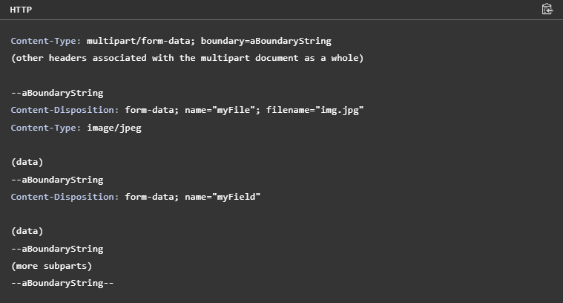

O seguinte <form>:

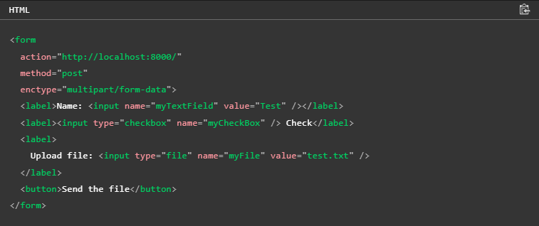

enviará esta mensagem:

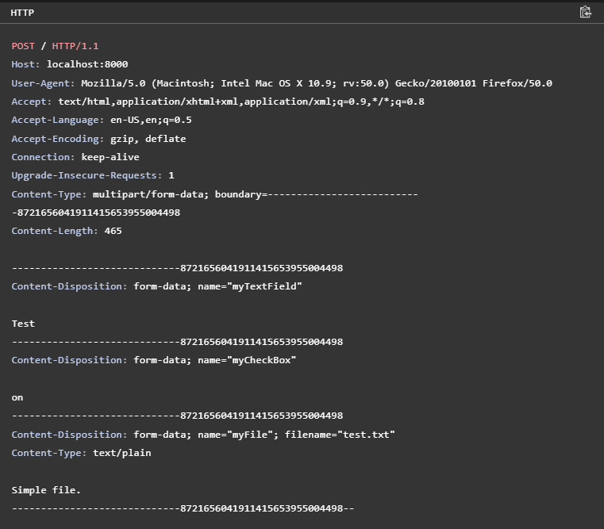

multipart/byteranges

O tipo MIME multipart/byteranges é usado para enviar respostas parciais ao navegador.

Quando o código de status 206 Partial Content é enviado, este tipo MIME indica que o documento é composto de várias partes, uma para cada um dos intervalos solicitados. Assim como outros tipos multipartes, o Content-Type usa um limite para separar as partes. Cada parte possui um cabeçalho Content-Type com seu tipo real e um Content-Range do intervalo que representa.

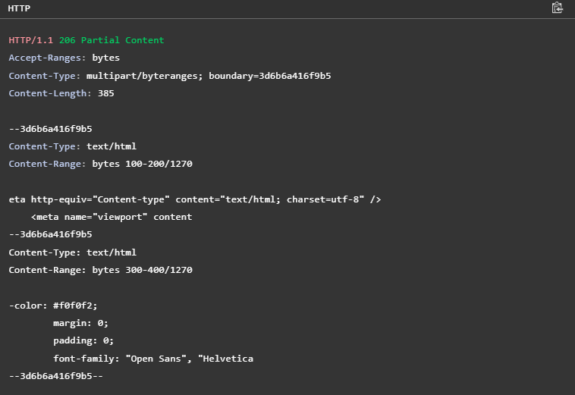

**Importância de definir o tipo MIME correto**

Algumas configurações de servidor podem usar o tipo MIME associado para realizar otimizações, como concatenação, compactação ou armazenamento em cache de arquivos. Consulte h5bp/server-configs-apache para um exemplo de configuração do Apache que compacta arquivos de determinados tipos MIME.

A maioria dos servidores web envia recursos não reconhecidos como o tipo MIME application/octet-stream. Por motivos de segurança, a maioria dos navegadores não permite a definição de uma ação padrão personalizada (como "Abrir no Word") para esses recursos, forçando o usuário a salvá-los em disco para utilizá-los.

Algumas configurações incorretas comuns de servidor:

* Arquivos compactados em RAR. Nesse caso, o ideal seria o tipo real dos arquivos originais; isso geralmente é impossível, pois os arquivos .RAR podem conter vários recursos de tipos diferentes. Nesse caso, configure o servidor para enviar application/x-rar-compressed.
* Áudio e vídeo. Somente recursos com o tipo MIME correto serão reproduzidos em elementos <video> ou <audio>. Certifique-se de especificar o tipo de mídia correto para áudio e vídeo.
* Tipos de arquivo proprietários. Um tipo específico como application/vnd.mspowerpoint permite que os usuários abram esses arquivos automaticamente no software de apresentação de sua escolha.

**MIME sniffing (Detecção de MIME)**

Na ausência de um tipo MIME, ou em certos casos em que os navegadores acreditam que eles estão incorretos, eles podem executar a detecção de MIME — adivinhando o tipo MIME correto observando os bytes do recurso.

Cada navegador realiza a detecção de MIME de forma diferente e em circunstâncias diferentes. (Por exemplo, o Safari verificará a extensão do arquivo na URL se o tipo MIME enviado for inadequado.) Há preocupações de segurança, pois alguns tipos MIME representam conteúdo executável. Os servidores podem impedir a detecção de MIME enviando o cabeçalho X-Content-Type-Options.

**Outros métodos de transmissão do tipo de documento**

Os tipos MIME não são a única maneira de transmitir informações sobre o tipo de documento:

* Sufixos de nome de arquivo são usados ​​às vezes, especialmente no Microsoft Windows. Nem todos os sistemas operacionais consideram esses sufixos significativos (como Linux e macOS) e não há garantia de que estejam corretos.
* Magic numbers. A sintaxe de diferentes formatos permite a inferência do tipo de arquivo observando sua estrutura de bytes. Por exemplo, arquivos GIF começam com o valor hexadecimal 47 49 46 38 39 (GIF89) e arquivos PNG com 89 50 4E 47 (.PNG). Nem todos os tipos de arquivo têm números mágicos, portanto, isso também não é 100% confiável.